METÁSTASIS OSEA DE CARCINOMA PAPILAR DE TIROIDES.
PRESENTACIÓN DE UN CASO
Autores
GARCÍA, Carolina; GIRASOLE, Celeste; MOLINA CURA, Daiana; TALARICO, Mariela; JURIO, Valeria; ETCHART, Cristina; CARASSAI, Mónica; TOSCANO, María de los Ángeles.
Servicio: Anatomía Patológica
Correo electrónico: anapatpfa@hotmail.com Interno: 4692

Introducción: El carcinoma papilar es el tipo más común de neoplasia maligna en la tiroides, teniendo mayor incidencia en mujeres de cualquier edad, con un promedio al tiempo de diagnóstico de 40 años. Entre el 5 al 10% de los casos se relacionan con una historia de exposición a radiación en el cuello. La extensión extratiroidea a los tejidos blandos adyacentes ocurre en un cuarto de los casos, con propagación ocasional hacia la glándula paratiroides. Es frecuente la invasión de los ganglios linfáticos cervicales, particularmente en pacientes jóvenes. Las metástasis por vía hematógena son menos frecuentes que en otros tipos de carcinoma de tiroides, pero también ocurren e impactan en el pronóstico de la enfermedad. El sitio más común de metástasis es el pulmón, siendo el hueso una de las localizaciones menos frecuentes, 0,5% aproximadamente según las diferentes series. Las mutaciones BRAF han sido asociadas con las metástasis a distancia.
Objetivos: Presentar localización metastásica poco frecuente de una patología prevalente, y evitar el subdiagnóstico de éste tipo de lesión pese a su baja frecuencia, en pacientes con antecedentes clínicos.
Material y métodos: Paciente femenina de 64 años con antecedentes de hipertensión arterial, ex-tabaquista y cáncer de mama diagnosticado en 2016, tratada en otra institución con quimioterapia, radioterapia y cirugía. Presenta además antecedentes laborales de exposición a radiación como asistente dental. En febrero de 2018 por detectar en controles ecográficos adenopatía retroclavicular izquierda y nódulo tiroideo izquierdo, se deriva al servicio de Cirugía de Cabeza y Cuello donde se realiza PAAF de ambas lesiones, arribando al diagnóstico de metástasis de carcinoma papilar de tiroides en adenopatía, confirmado por inmunohistoquímica. La PAAF del nódulo tiroideo fue insuficiente para el diagnóstico. La paciente se niega a cirugía tiroidea, discontinua el seguimiento médico y consulta un año después por episodio de vómitos y cefalea de días de evolución. Se realiza TAC de encéfalo, revelando dos imágenes hiperintensas redondeadas occipitales bilaterales, que impresionan corresponder a metástasis sangrantes. Se evalúa en comité de tumores donde se decide radioterapia paliativa por metástasis de posible origen mamario. En febrero del mismo año, realiza nueva consulta por dolor en cadera izquierda, informando la radiografía un trazo fracturario patológico subtrocantérico. El servicio de Traumatología indica reemplazo total de cadera con endoprótesis. Recibimos pieza de fémur proximal izquierdo de 17,5 x 7 x 4 cm con trazo fracturario a 2,5 cm del trocánter mayor, y área tumoral indurada blanquecina de 5,5 x 4 cm, que impresiona macroscópicamente comprometer hueso y partes blandas. Se realiza decalcificación y su posterior procesamiento de rutina, con inclusión en parafina, coloración con hematoxilina -eosina y técnicas de inmunohistoquímica.
Resultados: Histológicamente se observa una proliferación papilar constituida por células de núcleos clarificados y superpuestos, con presencia de grooves y pseudoinclusiones intranucleares, de citoplasmas acidófilos. Dicha proliferación resulta positiva para TTF1 y Tiroglobulina, y negativa para Gata 3 y receptores hormonales, confirmando el diagnóstico de infiltración ósea por carcinoma papilar de tiroides. Cursa internación en cuidados paliativos por mal manejo del dolor hasta su fallecimiento, presentó múltiples imágenes de secundarismo vertebral, pulmonar y hepático, sin lograr determinarse si el origen era mamario o tiroideo.
Conclusiones:Las metástasis por vía hematógena del carcinoma papilar de tiroides son las menos frecuentes, con un porcentual aproximado de 0,5 a 0,7% según las diferentes series, siendo el pulmón el sitio de afectación más común. Motiva la presentación del caso el considerar ante una lesión metastásica con patrón papilar, esta posibilidad pese a su baja frecuencia, aun sin tener estudio histopatológico de la pieza, como en el presente caso.
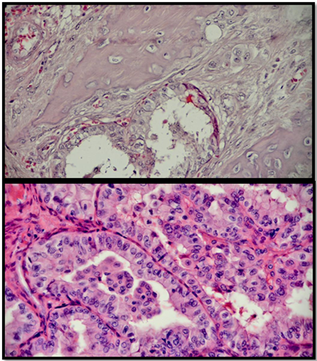
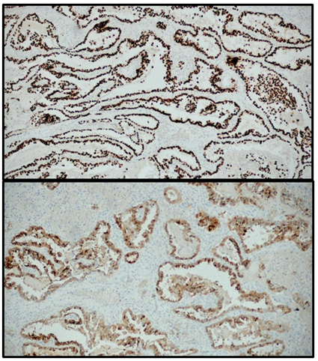
Agradecimiento: Personal técnico: Romay, R; Kichquie, D; Alfageme, D; Ramirez, JS; Gonzalez, L.

